**Амінокислоти**

Крім розглянутих нами оксигеновмісних органічних сполук є велика кількість сполук, які містять крім Карбону, Гідрогену й Оксигену елемент – Нітроген. Серед них велике значення для життєдіяльності людини й тварин мають амінокислоти та білки.

Амінокислоти – це амфотерні органічні сполуки, в молекулах яких міститься одночасно аміногрупа **NH2** й карбоксильна група – **COOH**.

*Амінокислота  
R – COOH  
ﺍ  
NH2*

Загальна формула амінокислот: 9-43-2

Амінокислоти можна розглядати як похідні карбонових кислот, які утворюються заміщенням одного або кількох атомів Гідрогену вуглеводневого радикалу на аміногрупу. Якщо в молекулі оцтової кислоти CH3COOH один атом Гідрогену замістити на аміногрупу, утвориться амінооцтова кислота:  
утвориться амінооцтова кислота

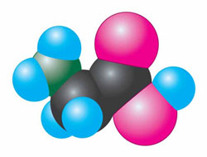

Рис. 65. Модель молекули амінооцтової кислоти

*Грецький алфавіт:  
α – альфа  
β – бета  
γ – гама  
δ–дельта  
ε – епсилон*

Амінокислоти часто називають за назвою відповідної карбонової кислоти, до якої додають слово **аміно**. Положення аміногрупи відносно карбоксильної позначають грецькими буквами **α, β, γ** тощо. Номерація починається від першого атома Карбону за карбоксильною групою. Група COOH завжди пишеться на кінці молекули, місце аміногруп може змінюватися. Наприклад:  
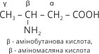 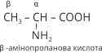

Для амінокислот, які входять до складу білків збереглися історичні (тривіальні) назви: амінооцтова кислота – гліцин, α – амінопропанова кислота – аланін.  
гліцин, аланін

**Фізичні властивості**

Амінокислоти – тверді, безбарвні, кристалічні речовини, більшість з яких добре розчинні у воді. Багато з них солодкі на смак. При температурі вище +250°С плавляться (з розкладанням). Відомо близько 200 амінокислот, з них в людському організмі їх міститься понад 60, а в складі білків тіла людини їх – 22.

Амінооцтова кислота – найпростіша з амінокислот. Водний розчин цієї амінокислоти має нейтральну реакцію, оскільки у кислоті міститься одна аміногрупа, яка проявляє лужні властивості й одна карбоксильна група, яка проявляє кислотні властивості. Серед амінокислот існують такі, що містять дві аміногрупи й проявляють слаболужну реакцію, або дві карбоксильні групи, та проявляють слабо кислу реакцію й діють на індикатори. Середовище кислот залежить від того, які функціональні групи у них переважають.

**Хімічні властивості**

За хімічними властивостями амінокислоти – своєрідні органічні амфотерні сполуки. Оскільки в молекулах амінокислот містяться протилежні за своїм характером функціональні групи, ці речовини виявляють властивості основ й кислот. Індикатор у розчині виявляє нейтральну реакцію: відбувається нібито взаємна нейтралізація протилежних за властивостями функціональних груп.

Амінокислоти реагують з мінеральними кислотами з утворенням солей, проявляючи властивості основ. Наприклад:

**1.** При взаємодії з одноосновною хлоридною кислотою утворюється середня сіль:  
При взаємодії з одноосновною хлоридною кислотою утворюється середня сіль

**2.** При взаємодії з двоосновною сульфатною кислотою утворюється кисла сіль:  
гідросульфат амінооцтової кислоти

**3.** При надлишку амінокислоти з багатоосновною мінеральною кислотою може утворитися середня сіль:  
При надлишку амінокислоти з багатоосновною мінеральною кислотою може утворитися середня сіль

**4.** Амінокислоти, як й карбонові кислоти, реагують з оксидами, гідроксидами й солями слабких кислот з утворенням солей:  
Амінокислоти, як й карбонові кислоти, реагують з оксидами, гідроксидами й солями слабких кислот

**5.** Амінокислоти, як й карбонові кислоти, реагують із спиртами з утворенням естерів:  
Амінокислоти, як й карбонові кислоти, реагують із спиртами з утворенням естерів

**6.** Найважливішою властивістю амінокислот є взаємодія їх молекул між собою, яка відбувається за рахунок різних за характером функціональних груп. Унаслідок реакцій утворюються ди–, три–, поліпептиди й виділяється вода:  
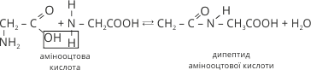

**Група атомів –C–N–**, яка сполучає окремі ланки ланцюга в такій молекулі, називається пептидною або амідною, а зв’язок між атомами Карбону й Нітрогену – **пептидний** або **амідний**. Такий зв’язок характерний лише для білків.

Утворений дипептид може реагувати з третьою молекулою амінокислоти з утворенням трипептиду й т. д. Утворена молекула побудована із залишків амінокислот називається поліпептидом. Утворення **поліпептидів** відбувається за типом реакції поліконденсації, причому в реакцію можуть вступати як однакові так й різні амінокислоти.

**Реакції поліконденсації** – це реакції, в результаті яких крім високомолекулярної речовини утворюється побічний низькомолекулярний продукт, наприклад, вода.

**Схема 18. Хімічні властивості амінокислот**

[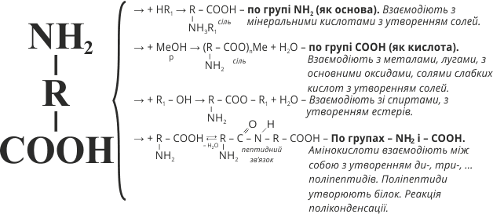](http://www.chemistry.in.ua/wp-content/uploads/chemical-properties-of-amino-acids.gif)

Амінокислоти утворюються під час гідролізу білків, як кінцеві продукти гідролізу.

**Значення амінокислот**

1. Із амінокислот в організмі синтезуються білки органів й тканин, гормони, ферменти та інші біологічно важливі речовини. Амінокислоти використовують як лікувальні засоби при деяких захворюваннях: метіонін – при церозі печінки, після операції на серці, при інфаркті; лізин – харчування для недоношених дітей, для підгодівлі тварин у сільському господарстві; глютамінова кислота – при епілепсії.

2. Для виробництва синтетичних волокон, наприклад, капрону й енанту.

**Підсумок:**

* **Амінокислоти – це амфотерні органічні сполуки, в молекулах яких міститься одночасно аміногрупа NH2 й карбоксильна група – COOH.**
* **Амінокислоти є амфотерними сполуками й здатні утворювати солі як з кислотами, так з основами.**
* **Маючи амфотерні властивості, молекули амінокислот здатні реагувати одна з одною утворюючи поліпептиди.**
* **Поліпептиди характеризуються наявністю зв’язку  -NH-СО- , який називається *пептидним* зв’язком.**
* **Амінокислоти, які синтезуються в організмі тварин й людини, називають *замінні*. Амінокислоти, які не синтезуються в організмі, а надходять з їжею, називають *незамінні*.**

**?**

1. Дати визначення амінокислот.
2. Які функціональні групи входять до складу амінокислот?
3. Що таке пептидний зв’язок, як він утворений?
4. Які реакції належать до реакцій поліконденсації?
5. Чому амінокислоти є амфотерними сполуками?
6. Чому амінокислоти відносять до амфотерних сполук?
7. Яке значення амінокислот?